НАО «КАРАГАНДИНСКИЙ ТЕХНИЧЕСКИЙ УНИВЕРСИТЕТ
ИМЕНИ АБЫЛКАСА САГИНОВА»

Кафедра кибербезопасности и искусственного интеллекта

Лабораторная работа №5

по дисциплине «Введение в базы данных»
Тема: "Использование хранимых процедур и функций для организации сложных выборок данных"
Вариант 7

Принял:
преподаватель Жакина М.М,
_____________________________
(подпись) (дата)
Выполнил:
ст.гр.СИБ-23-7 Бисембаев Б.Т.

Караганда 2025

Задание1
Создание процедуры 1
CREATE PROCEDURE dbo.GetDisksByCategory
@categoryName NVARCHAR(50)
AS
BEGIN
IF @categoryName IS NULL
BEGIN
PRINT 'Категория не может быть пустой';
RETURN;
END

SELECT
Диск.КодДиска,
Диск.Наименование,
КатегорииДисков.Наименование AS Категория,
Диск.СтоимостьАрендыЗаДень
FROM Диск
INNER JOIN КатегорииДисков
ON Диск.КодКатегорииДиска = КатегорииДисков.КодКатегорииДиска
WHERE КатегорииДисков.Наименование = @categoryName;
END
GO
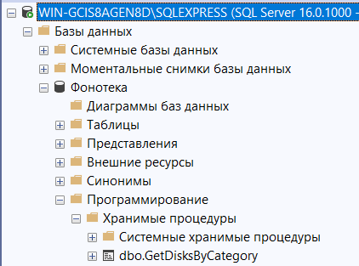
Если в таблице КатегорииДисков есть записи с Наименование=”Рэп”
То: 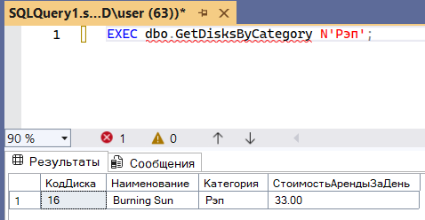
Если нет: 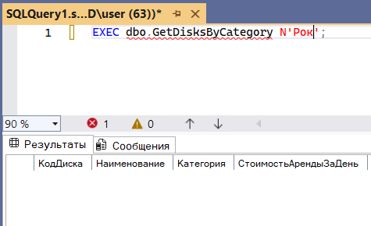

Задание 2
Создание второй хранимой процедуры
Процедура: Добавление нового клиента с проверкой
CREATE PROCEDURE dbo.AddClient
@name NVARCHAR(100),
@address NVARCHAR(200),
@phone NVARCHAR(20)
AS
BEGIN
BEGIN TRY
IF EXISTS(SELECT 1 FROM Клиент WHERE Телефон = @phone)
BEGIN
PRINT 'Клиент с таким телефоном уже существует';
RETURN;
END

INSERT INTO Клиент (ФИОКлиента, АдресПроживания, Телефон, КоличествоДисков, НазванияДисков)
VALUES (@name, @address, @phone, 0, NULL);

PRINT 'Клиент успешно добавлен';
END TRY

BEGIN CATCH
PRINT 'Ошибка: ' + ERROR_MESSAGE();
END CATCH
END
GO


Проверка:
Если клиент новый:
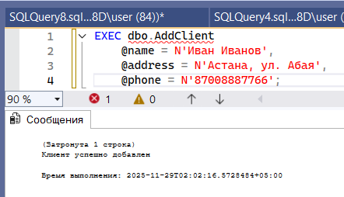
Если нет:
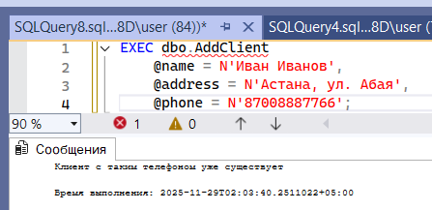

Задание3
Создание третей процедуры для определения количество доступных экземпляров диска с output параметром
CREATE PROCEDURE dbo.GetAvailableCopies
@diskId INT,
@available INT OUTPUT
AS
BEGIN
SET NOCOUNT ON;

SELECT @available = [НаличиеЭкземпляров]
FROM [dbo].[Диск]
WHERE [КодДиска] = @diskId;

END;
GO 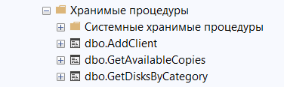
Вызов процедуры;
USE Фонотека
DECLARE @Copies INT;

EXEC dbo.GetAvailableCopies
@diskId = 1,
@available = @Copies OUTPUT;

PRINT 'Доступно экземпляров: ' + CAST(@Copies AS NVARCHAR);
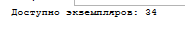
Задание 4.
Создание процедуры для резервирования дисков с помощью цикла WHILE
CREATE PROCEDURE dbo.ReserveCopies
@diskId INT,
@count INT
AS
BEGIN
SET NOCOUNT ON;

DECLARE @available INT;
DECLARE @i INT = 1;

IF NOT EXISTS (SELECT 1 FROM dbo.Диск WHERE КодДиска = @diskId)
BEGIN
PRINT 'Ошибка: Диск с таким кодом не найден.';
RETURN;
END;

SELECT @available = НаличиеЭкземпляров
FROM dbo.Диск
WHERE КодДиска = @diskId;

IF @available < @count
BEGIN
PRINT 'Ошибка: Недостаточно экземпляров для резервирования.';
RETURN;
END;

WHILE @i <= @count
BEGIN
UPDATE dbo.Диск
SET НаличиеЭкземпляров = НаличиеЭкземпляров - 1
WHERE КодДиска = @diskId;

SET @i = @i + 1;
END;

PRINT 'Экземпляры успешно зарезервированы.';
END;
GO
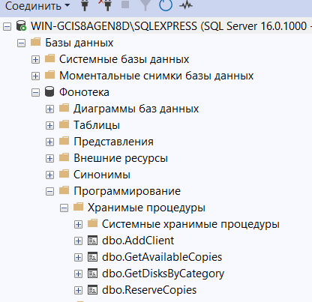
Проверка наличия экземпляров диска перед резервированием:
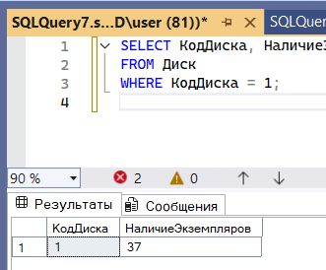

Резервируем диски.
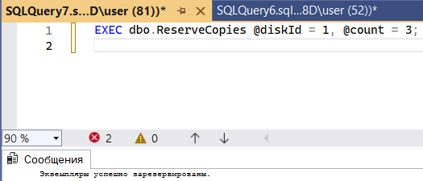
После резервации:
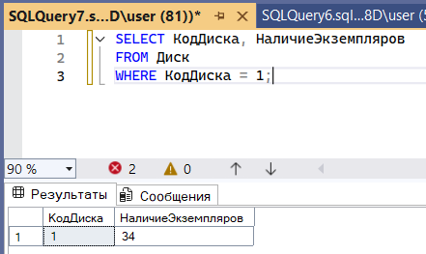
Пробуем зарезервировать экземпляров больше чем есть на самом деле:
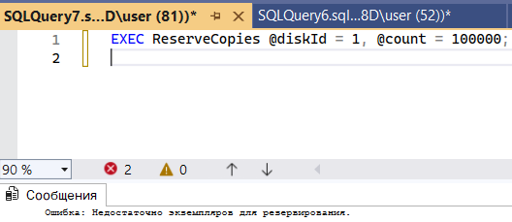

Задание 5
Создание функцйи для возвращении колво дисков в категории
CREATE FUNCTION dbo.CountDisksByCategory(@categoryId INT)
RETURNS INT
AS
BEGIN
DECLARE @c INT;

SELECT @c = COUNT(*)
FROM Диск
WHERE КодКатегорииДиска = @categoryId;

RETURN @c;
END
GO
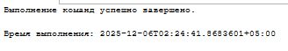
Вызов функции
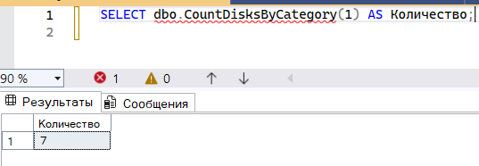
Задание 6
Создание функции для вычисление возраста Исполнителя
CREATE FUNCTION dbo.GetPerformerAge(@id INT)
RETURNS INT
AS
BEGIN
DECLARE @age INT;

SELECT @age = YEAR(GETDATE()) - YEAR(Дата_Рождения)
FROM Исполнители
WHERE КодИсполнителя = @id;

RETURN @age;
END
GO
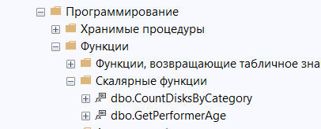
Проверка функции
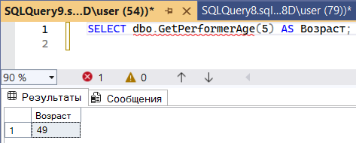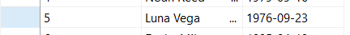

Выполнение процедуры 3 задания с OUTPUT параметром
DECLARE @x INT;
EXEC dbo.GetAvailableCopies 1, @available=@x OUTPUT;
PRINT @x;
